说《容成氏》“堯戔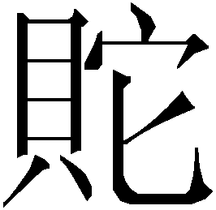而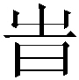₌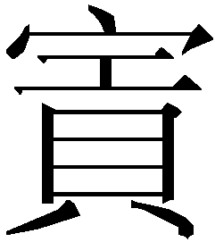”
（首发）
邓少平
福建师范大学中古史硕士

上博《容成氏》第6简云：“堯戔而₌㔾，不勸而民力，不刑殺而無盜賊，甚緩而民服。”㔾原作：
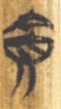
“戔而₌㔾”， 李零读为“贱施而时时”，将“㔾”隶定为“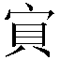”，以为“赏”之误字，连下文读作“赏不劝而民力”。[1]
刘信芳将此字隶定为“”，引郭店《老子》乙篇简13“赛其事”之“赛”为证，属上读作“尧贱施而时时赛”，以其意为“尧时黎民以时耕作，事成则报神福”。[2]
林素清将此句读为“尧贱货而时是宝”，其意为“尧治理天下，不以财货为贵，而更注重‘时’”。[3]
按：刘信芳将“㔾”隶定为“”，可从。惟其将此字读为“赛”，不如把它看成是“贡”的繁文更为妥贴。何琳仪指出：“删简同形，如果没有具体辞例，有时也会造成文字混淆。《郭店》老乙13‘赛其兑’、‘赛其事’之‘赛’，容易误解为从‘宀’从‘贡’，是‘贡’之繁文。”[4]可见，“贡”之繁文可以写作“”。我们可以《容成氏》中“中”字的写法为例，从“宀”与否只是繁简写法的不同而已，参看下图：

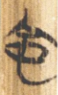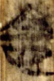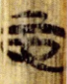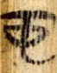
《容成氏》“中”字诸形

综上所述，我将此句读为“尧贱施而时时贡”，其意为尧薄施诸侯而诸侯以时来贡。《中庸》：“朝聘以时，厚往而薄来，所以怀诸侯也。”朱熹注：“厚往薄来，谓燕赐厚而纳贡薄。”[5]《中庸》所言乃是基于现实的状况，而简文所言则纯为一种理想，说尧即使薄施诸侯而诸侯亦以时来贡，是为了突显尧的政行之美盛。简文前面说有虞迵之时，“四海之外宾，四海之内贞(庭)”，此后在禹行政时又言“四海之内及四海之外皆请贡”，而纣为无道，其结果是“九邦叛之”，可见《容成氏》把诸侯朝贡当成社会秩序完美的一部分，“尧贱施而时时贡”表达的也正是这个意思。

本文收稿日期为2009年1月1日
本文发布日期为2009年1月1日

[1] 马承源主编《上海博物馆藏战国楚竹书》(二)，上海古籍出版社，2002年12月，第255页。
[2] 刘信芳《上博楚竹书试读》，《学术界》2003年第1期，第97页。
[3] 林素清《读〈容成氏〉札记》，武汉大学简帛研究中心主编《简帛》（第二辑），上海古籍出版社，2007年11月，第247—248页。
[4] 何琳仪《战国文字通论（订补）》，江苏教育出版社，2003年1月，第209页。
[5] (宋)朱熹《四书章句集注》，中华书局，1983年10月，第30页。

